**理财产品管理系统**

**软件需求说明书**

不想编码就去理财队

修订历史

|  |  |  |  |
| --- | --- | --- | --- |
| 修订日期 | 修订内容 | 修订人 | 版本号 |
| 2019/6/10 | 添加产品审核模块 | 黄彬彬 | V1.0 |
|  |  |  |  |
|  |  |  |  |

# 功能划分

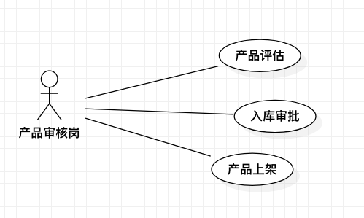

# 功能描述

## 产品评估

### 简要描述：产品审核员从提交的产品评估中核查相关信息，对经过人工核查通过的产品予以会签通过，等待入库审批。

### 用例角色：产品审核岗。

### 前置条件：用户成功登录系统并验证岗位为产品审核岗，有提交评估的产品。

### 后置条件：经过评估的产品进入待入库审批的流程，并从待评估产品队列中移除。

### 用例事件流：

#### 基本事件流：

##### 审核人员从“待评估列表”中选择一件产品；

##### 审核人员查看该产品详细信息；

##### 审核人员给出评估结果，对良好的产品给予会签通过；

##### 审核人员点击“提交”按钮；

#### 备选事件流：

##### 审核过程意外中断：

###### 该条记录回滚，状态仍然为待评估状态。

##### 审核产品不合格：

###### 根据实际情况对该产品进行删除，或者等待再次评估。

### 用例非功能性需求。

### 用例相关业务数据：

产品的所有信息：编号，渠道，金额。产品的审核状态。

### 用例相关人：黄彬彬 高昊

## 入库审批

### 简要描述：产品审核员从“待审批”的产品中选择一件产品，对该产品进行审批，审批通过的产品进入产品标准库。

### 用例角色：产品审核岗。

### 前置条件：用户成功登录系统并验证岗位为产品审核岗，“待审批”的产品队列不为空。

### 后置条件：审批通过的产品进入产品标准库，并从“待审批的”产品队列中移除。

### 用例事件流：

#### 基本事件流：

##### 审核人员从“待审批列表”中选择一件产品；

##### 审核人员查看该产品详细信息；

##### 审核人员给出评估结果，对合格的产品给予审批通过；

##### 审核人员点击“提交”按钮；

#### 备选事件流：

##### 审核过程意外中断：

###### 该条记录回滚，状态仍然为待审批状态。

##### 审核产品不合格：

###### 根据实际情况对该产品进行删除，或者等待再次审批。

### 用例非功能性需求。

### 用例相关业务数据：

产品的所有信息：编号，渠道，金额。产品的审核状态。

### 用例相关人：黄彬彬 高昊

## 产品上架

### 简要描述：产品审核员从产品标准库中选择一个或者多个产品，对产品进行上架。

### 用例角色：产品审核岗。

### 前置条件：用户成功登录系统并验证岗位为产品审核岗，产品标准库不为空。

### 后置条件：产品标准库中的产品上下架状态发生改变，被选择的产品变为上架，产品上架表中添加该产品。

### 用例事件流：

#### 基本事件流：

##### 审核人员从产品标准库中选择一件产品；

##### 审核人员勾选产品；

##### 审核人员点击上架。

#### 备选事件流：

##### 上架过程意外中断：

###### 该条记录回滚，状态仍然为未上架状态。

### 用例非功能性需求。

### 用例相关业务数据：

产品的所有信息：编号，渠道，金额。产品的上下架状态。

### 用例相关人：黄彬彬 高昊

# 用户界面

# 性能及其他需求